Dictées flashs CM1/CM2 - Année 2 - Évaluation 4

Dictée bilan | À la descente, je crevai un pont de neige et je tombai dans la crevasse. Pendu au bout de la corde, je fis connaissance avec la vie intérieure du glacier, tandis que passait un courant d’air gelé. Tout de suite, il fit très froid : j’avais de la neige dans le cou et elle fondait le long de mon dos. Au-dessus de moi, un trou me permettait d’entrevoir un rond de ciel.

Éléments de la dictée bilan à corriger
Mots courants | 11 | pont  neige  bout  corde  avec  air | suite  très  dans  dos  ciel

Évaluation d’orthographe CM1/CM2, « dictée bilan 16 »

n° | Compétence | Score | Évaluation |  |  |  | Signature
1 | En dictée, je sais écrire les mots courants. | /11 | A | AR | ECA | NA

Évaluation d’orthographe CM1/CM2, « dictée bilan 16 »

n° | Compétence | Score | Évaluation |  |  |  | Signature
1 | En dictée, je sais écrire les mots courants. | /11 | A | AR | ECA | NA

Évaluation d’orthographe CM1/CM2, « dictée bilan 16 »

n° | Compétence | Score | Évaluation |  |  |  | Signature
1 | En dictée, je sais écrire les mots courants. | /11 | A | AR | ECA | NA

Évaluation d’orthographe CM1/CM2, « dictée bilan 16 »

n° | Compétence | Score | Évaluation |  |  |  | Signature
1 | En dictée, je sais écrire les mots courants. | /11 | A | AR | ECA | NA

Évaluation d’orthographe CM1/CM2, « dictée bilan 16 »

n° | Compétence | Score | Évaluation |  |  |  | Signature
1 | En dictée, je sais écrire les mots courants. | /11 | A | AR | ECA | NA

Évaluation d’orthographe CM1/CM2, « dictée bilan 16 »

n° | Compétence | Score | Évaluation |  |  |  | Signature
1 | En dictée, je sais écrire les mots courants. | /11 | A | AR | ECA | NA

Évaluation d’orthographe CM1/CM2, « dictée bilan 16 »

n° | Compétence | Score | Évaluation |  |  |  | Signature
1 | En dictée, je sais écrire les mots courants. | /11 | A | AR | ECA | NA

Évaluation d’orthographe CM1/CM2, « dictée bilan 16 »

n° | Compétence | Score | Évaluation |  |  |  | Signature
1 | En dictée, je sais écrire les mots courants. | /11 | A | AR | ECA | NA
Évaluation d’orthographe CM1/CM2, « dictée bilan 16 »

n° | Compétence | Score | Évaluation |  |  |  | Signature
1 | En dictée, je sais écrire les mots courants. | /11 | A | AR | ECA | NA
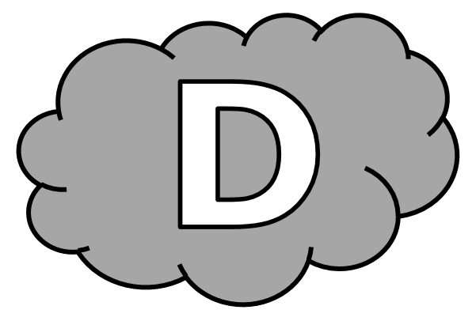
................ la ............................................... , je ................................ un ...................................... de .............................. ................... je ................................. dans la crevasse. ............................................ au ..................................... de la ............................................. , je ....................... connaissance ............................. la ....................... ...................................... du glacier, ......................................... que ..................................... un .................................................. d’............................. ...................................... . Tout de ..................................... , il ............................. ............................................. froid : j’........................................ de la neige .................................. le ................................ ........................ elle ....................................... le long de mon .............................. . Au-dessus de moi, un trou me .......................................... d’entrevoir un ............................... de ................................. .

